中一班今日动态9.21
来园：
今日来园25人，全勤。
我们班大部分幼儿能开开心心入园，主动跟老师问好，打招呼，并在老师的提示下有序签到、放物品。
升旗仪式：
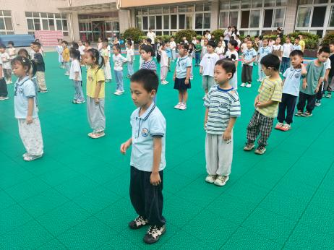 | 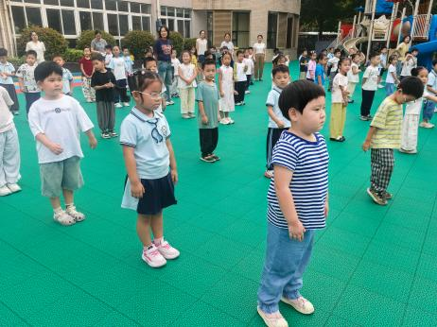 | 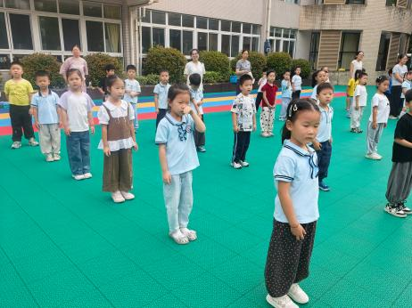
户外活动：
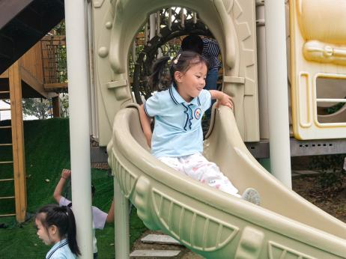 | 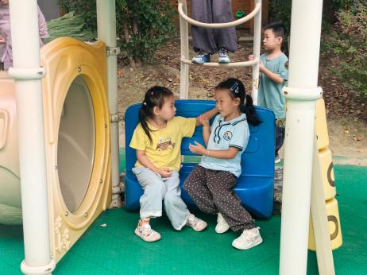 | 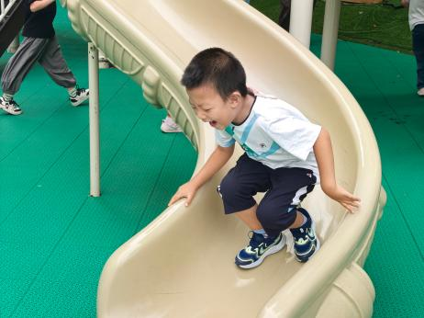
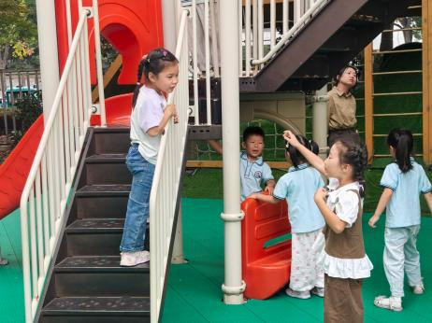 | 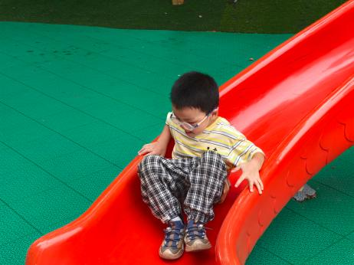 | 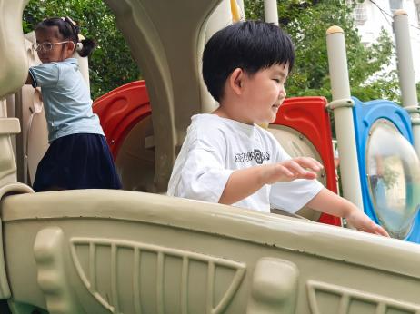
集体活动：
社会：我是小小升旗手
国旗是一个国家的标志，是国家和民族精神的象征，举行升旗仪式是表示对国旗的尊重和热爱。当一名升旗手是一种荣誉，是一件光荣而神圣的事，也是热爱祖国的一种表现。本次活动以国旗为切入点，在观看升旗视频的过程中了解升旗的礼仪，在交流讨论中激发想做“小小升旗手”的热情，从而增强尊敬国旗、爱护国旗的责任感。
今天刚好借着升旗仪式的契机带孩子观看了天安门升旗仪式，并且总结了升旗仪式需要做的事情及态度。在过程中徐凌琨、韩景宸、蒋清远、隋浩宇、张烁、刘珺玮、陆宸泽、颜泽楷、丁文潇、叶兴泽、李潇然、李青、丁汝成、杨若萱、张玉菀、黄珵子、蒋艺姝、吕思甜、恽佳阳、郭预、何颖艺、孙嘉芮、范奕菱、李雨烁、胡星宸能仔细观看、发表自己的想法。
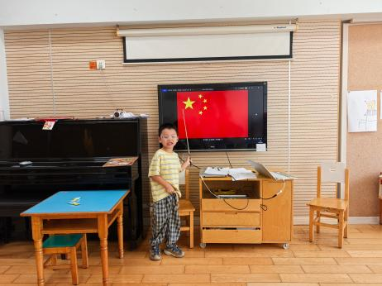 | 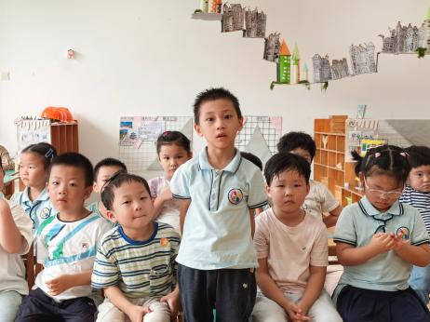 | 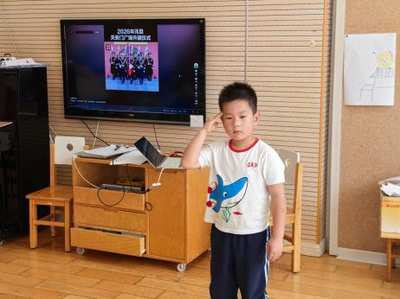
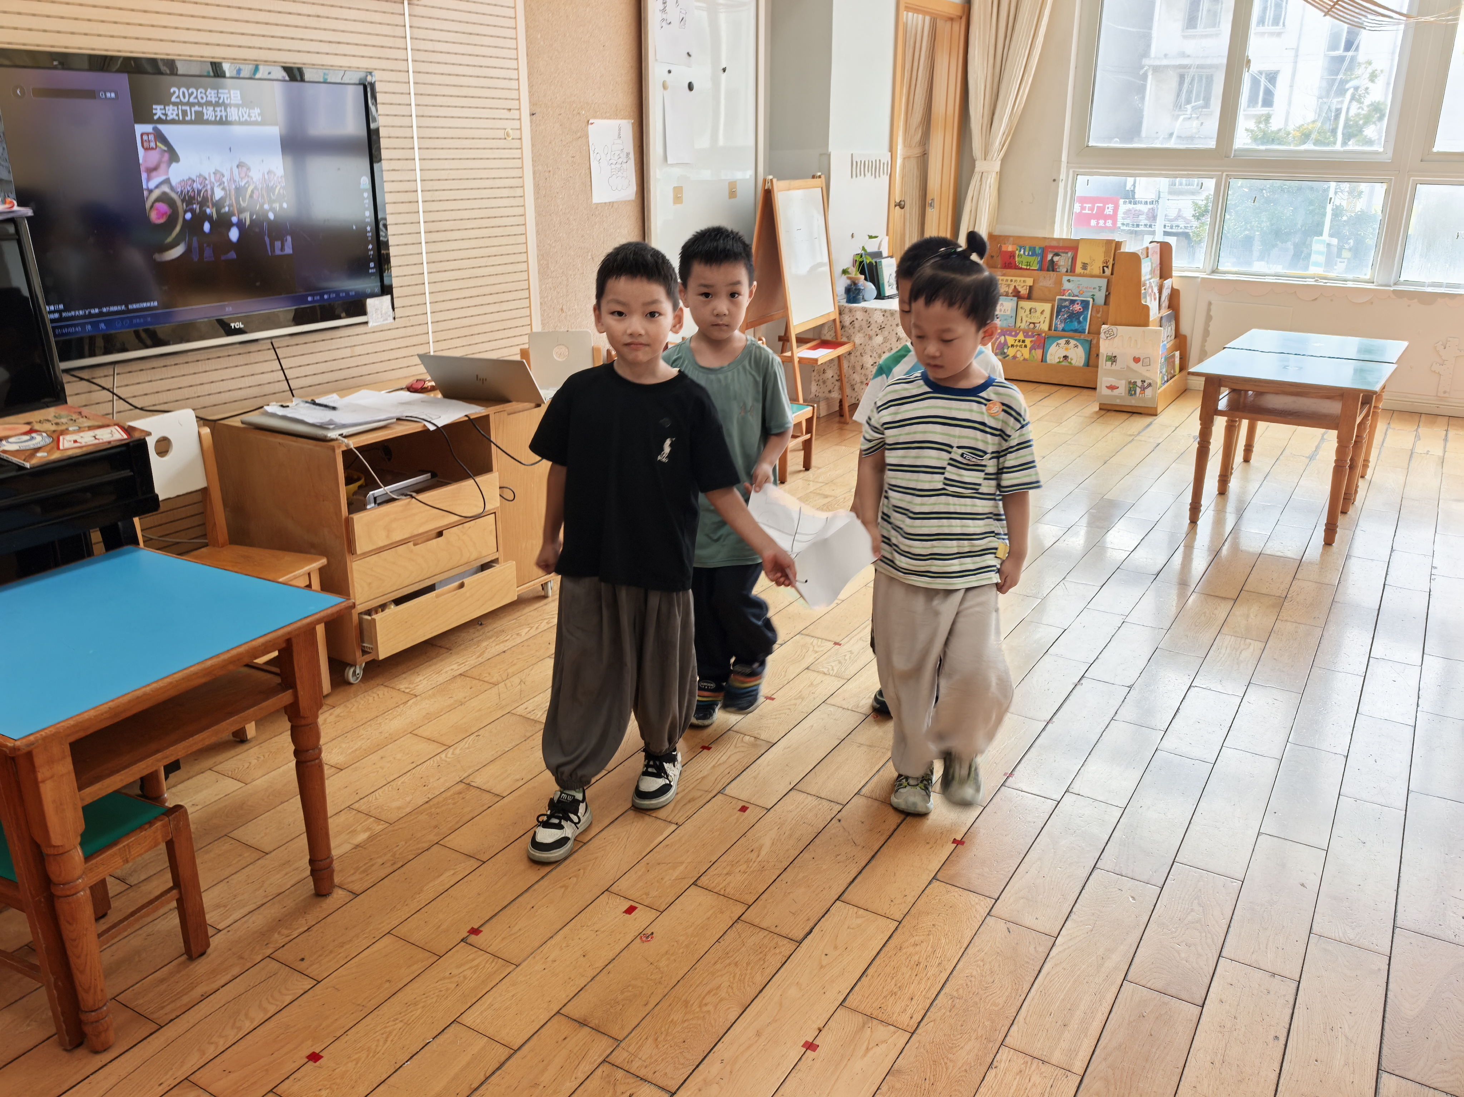 | 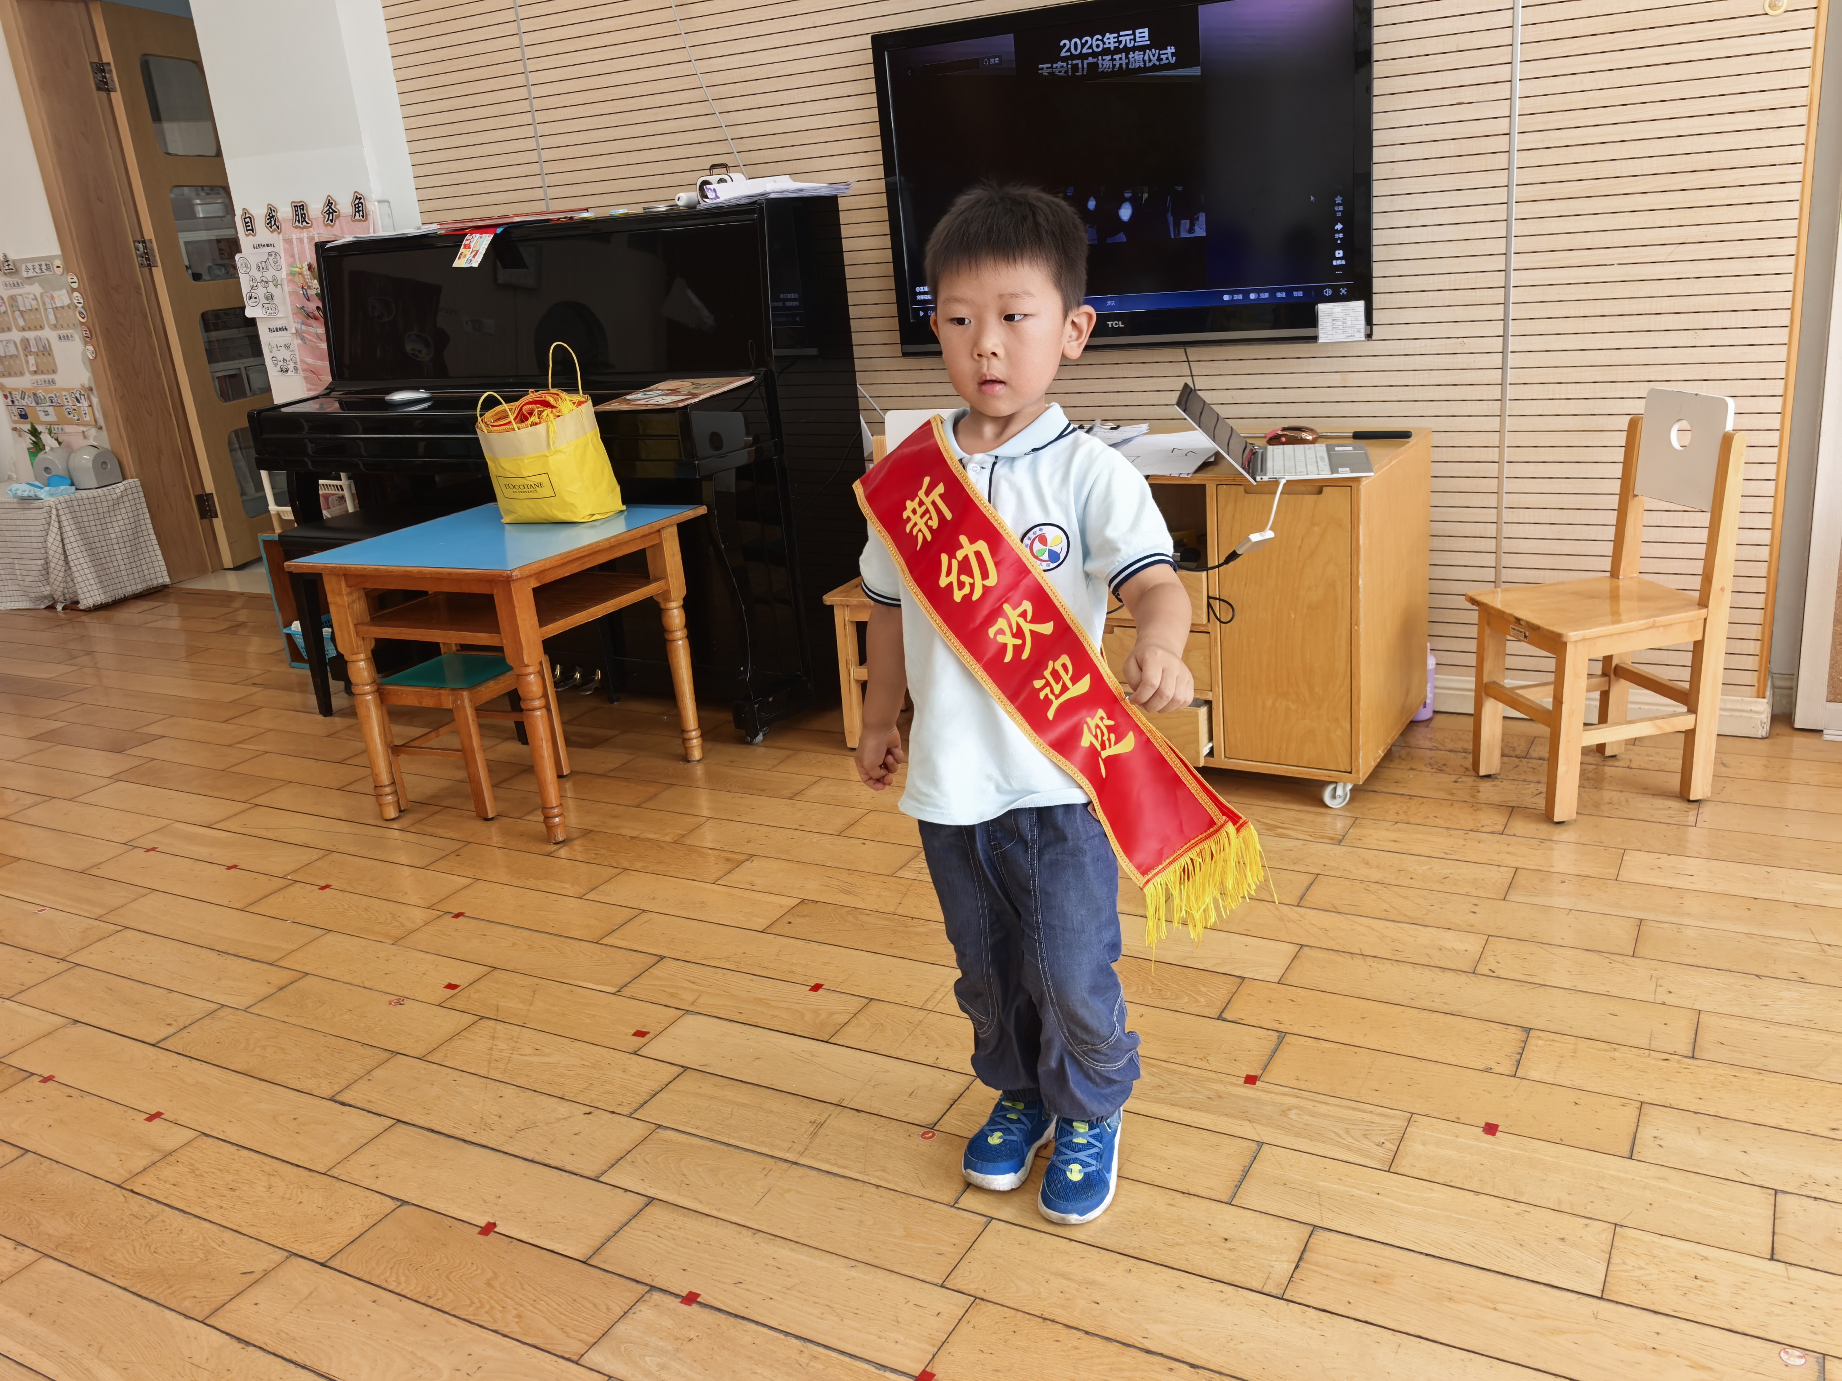 | 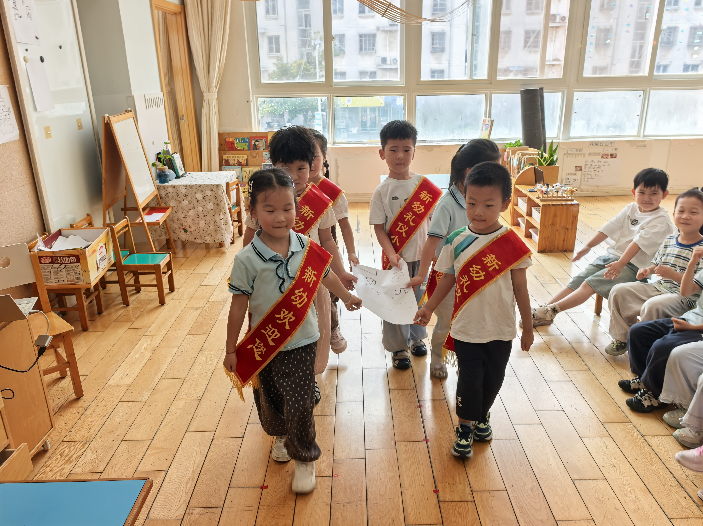
多元活动：《保护牙齿》幼儿面对喜欢的食物就会很想吃，尤其是糖果类甜甜的食物。如果不是有家长、老师的及时制止，他们可能会想吃多少就吃多少。甜食对于小朋友的牙齿可是有很大伤害的，如果在幼儿换牙前就有发现蛀牙，需要及时的去补牙处理，严重的可能会导致恒牙长不出来，由此可见蛀牙的危害。
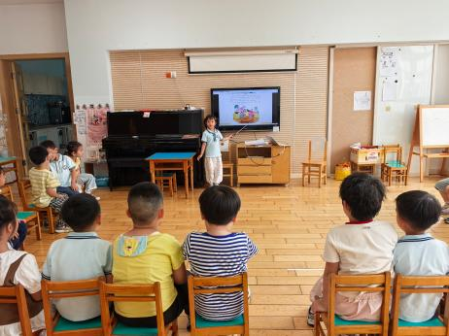 | 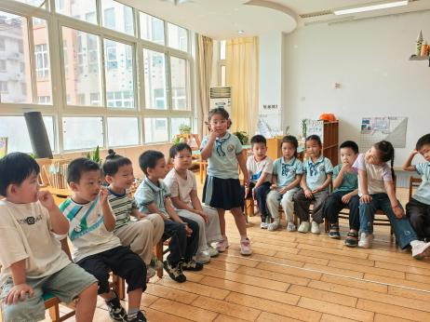 | 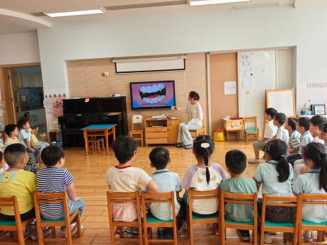
活动情况：
- 午餐情况：孩子们自主盛饭盛菜啦！小朋友们都知道要一手托碗底一手盛菜，并且能做到吃多少盛多少。个别幼儿盛菜时不太能控制好菜量导致最后吃不完。
今天的午饭吃的海苔碎饭、年糕牛仔骨、嫩烧豆腐抱蛋、娃娃菜肉丝汤。小朋友们都能安静用餐，保持桌面整洁，饭后及时整理、洗手漱口擦嘴巴。
提醒：吃得太慢不利于幼儿肠胃消化。幼儿用餐控制在30分钟左右较为适宜。
2.午睡情况：
小朋友们能在老师的提醒下，有序小便进入午睡室，大部分幼儿能自己独立午睡，个别幼儿需要老师稍微陪伴。
家园合作：
中秋与国庆放假时间：
中秋：9月25日（周五）—9月27日（周日），共计3天；
·返园时间：9月28日（周一）正常入园；
国庆：10月1日（周四）—10月7日（周三），共计7天；
·返园时间：10月8日（周四）正常入园；
温馨提醒：9月19日（周六）休息，9月20日（周日）正常上课；
·10月10日（周六）正常上课，10月11日（周日）休息。

